**Laboratorio24**

# Sesión # 24 Identificación y análisis de los datos

**Título del Laboratorio:** Aplicación y uso de las gráficas de los datos con Power BI, realizando la identificación y análisis de los datos(insights).

**Duración:** 2 horas

**Objetivos del Laboratorio:** *Afianzar los conocimientos con la identificación y análisis de los datos(insights) por medio de las visualizaciones en Power BI, con los escenarios prácticos.*

# Materiales Necesarios:

1. *Computador con acceso a internet.*
2. *Colocarlo en el repositorio de GitHub*
3. *Ampliar el conocimiento con el curso de datos en AWS y Cisco.*
4. *Power BI*

# Estructura del Laboratorio:

**Parte 1**

En la primera parte se aplicarán los temas vistos en la sesión como la identificación y análisis de los datos(insights) con visualizaciones en Power BI, se deberá realizar el paso a paso con las respetivas capturas de pantalla, esta aplicación es de acuerdo con los escenarios planteados.

Realización de la unidad del curso de AWS o Cisco y anexar captura de pantalla del avance.

# Ejercicio de práctica 1.

Realizar el paso a paso de las visualizaciones de los datos en Power BI, deberás realizar las respectivas capturas de pantalla, conclusión, guardar el archivo.

# Escenario 1: Optimización del Servicio al Cliente en un Banco

Un banco está buscando mejorar la satisfacción y lealtad de sus clientes. Han recopilado datos de interacciones en su centro de atención al cliente, incluidos tiempos de espera, duración de las llamadas y motivos de consulta.

* + **Insight Descriptivo**: Al analizar los datos históricos, el banco observa que los tiempos de espera son más largos durante la primera semana del mes, lo cual coincide con los días de mayor volumen de llamadas debido a temas de pagos y transferencias.
  + **Insight Diagnóstico**: Descubren que las consultas relacionadas con transferencias y pagos son las que más tiempo requieren de atención. Esto se debe a que los clientes solicitan frecuentemente detalles adicionales sobre transacciones recientes.
  + **Insight Predictivo**: Basado en el patrón histórico, predicen que el volumen de llamadas aumentará un 30% al inicio del mes siguiente, lo que permitirá al banco asignar más personal durante esos días críticos.
  + **Insight Prescriptivo**: Para reducir tiempos de espera y mejorar la experiencia del cliente, el banco decide implementar un sistema automatizado de respuestas para consultas comunes sobre transferencias y pagos, lo que liberará a los agentes para manejar casos más complejos.
  + **Data:** Data _banco_supermercado.xlsx.

# Paso a paso

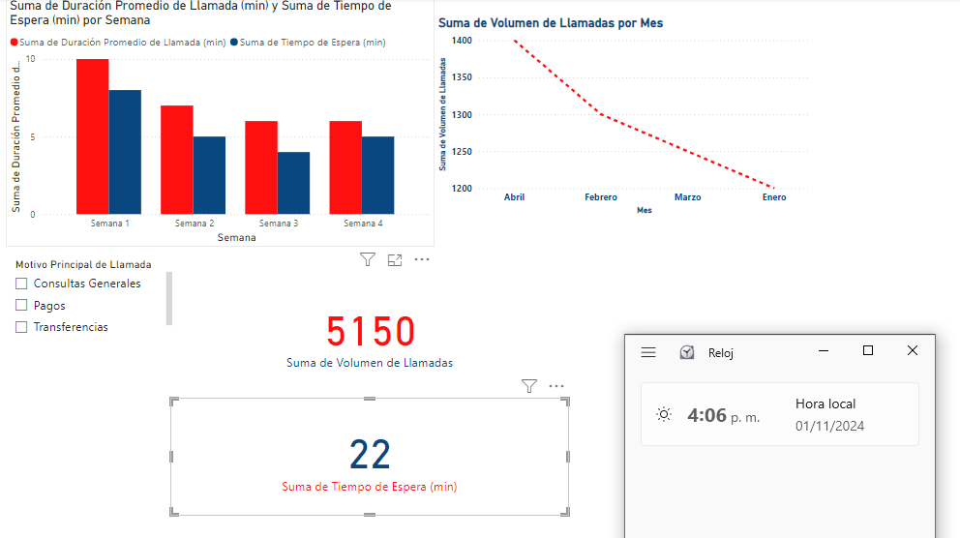**Conclusiones**

El análisis de atención al cliente reveló que los tiempos de espera son más largos al inicio de cada mes debido a un aumento en las llamadas, especialmente sobre transferencias y pagos. Se predice un incremento del 30% en las llamadas, lo que permite al banco planificar mejor sus recursos. Se sugiere implementar un sistema automatizado para reducir tiempos de espera y mejorar la satisfacción del cliente.

**Insight Descriptivo:**

Se analizó el historial de llamadas presentado en las gráficas al centro de atención y se identificó que los tiempos de espera son más largos durante la primera semana del mes. A través de gráficos que mostraban el volumen de llamadas y los tiempos de espera, se visualizó claramente este patrón, lo que permitió entender mejor las tendencias en el servicio al cliente.

**Insight Diagnóstico:**

Se observó que las consultas sobre transferencias y pagos requieren más tiempo de atención.

Se analizaron los datos de duración de las llamadas en relación con los motivos de consulta, utilizando visualizaciones que mostraban el tiempo promedio por tipo de consulta.

# Paso a paso Conclusiones

**Parte 2**

En la segunda parte una vez realizado las visualizaciones de los datos, se deberán guardar los archivos en el repositorio, deberás anexar la captura de pantalla con el nombre del archivo.

# Ejercicio de práctica 2.

Una vez realizado los escenarios, deberás guardar los archivos en el repositorio, anexar la captura de pantalla con el nombre del archivo ya guardado en el repositorio.

# Realización de la unidad del curso de AWS o Cisco y anexar captura del avance del curso.